
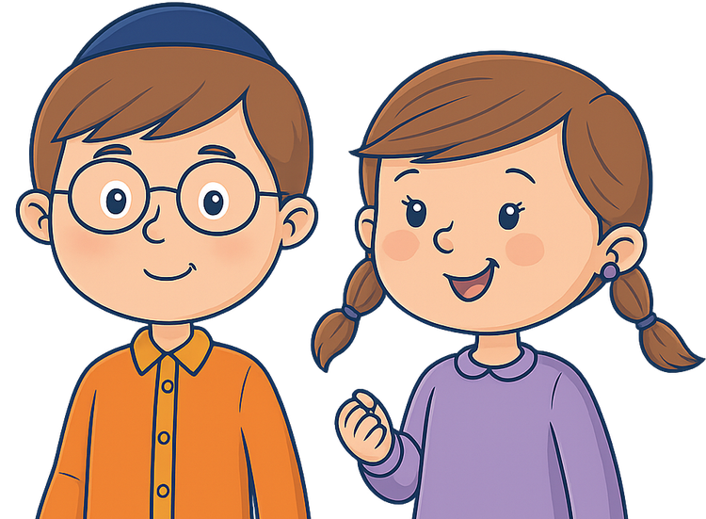

בס״ד

תוכנית שנתית
  - חברה חרדית
תשפ״ז

תִּשְׁרֵי  (ספטמבר)    פותחים את הלב בתפילה | חֶשְׁוָן  (אוקטובר)    להכיר ולהוקיר | כִּסְלֵו  (נובמבר)    בסבר פנים יפות | טֵבֵת  (דצמבר)    מאירים את העולם | שְׁבָט  (ינואר)    ״בַּמֶּה אֲבָרֶכְךָ?״ המשפחה, הקהילה ואני
אֲדָר א׳  (פברואר)    מלבושי כבוד | אֲדָר ב׳  (מרץ)    איך אני מרגיש – עולם הרגשות | נִיסָן  (אפריל)    מגלים עולמות – ים, יבשה ואוויר | אִיָּר  (מאי)    חדוות היצירה | סִיוָן  (יוני)    משל – למה הדבר דומה?

